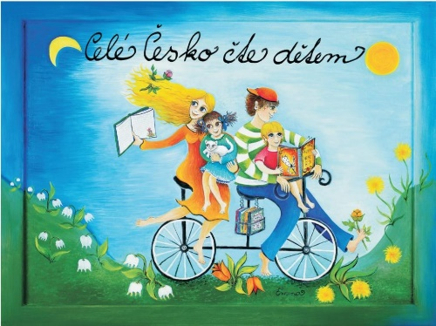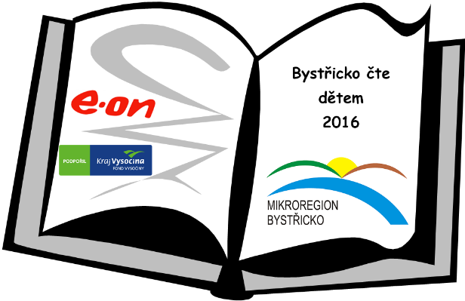

Bystřicko čte dětem  
 2019

**Bystřicko čte dětem 2019 - HARMONOGRAM**

|  |  |  |  |  |  |  |
| --- | --- | --- | --- | --- | --- | --- |
| ***č.*** | ***od*** | ***do*** | ***obec / subjekt*** | ***Počet čtení*** | ***Banner*** | |
| ***Typ*** | ***Vráceno*** |
| *1* | **19.-20.1.** | **16.-17.2.** | **Dvořiště** | **2** |  |  |
| *2* | **11.2** | **15.2.** | **ZŠ Vír** | **5** |  |  |
| *3* | **15.2.** | **Nebo 16.2.** | **Věžná** | **1** |  |  |
| *4* | **18.2.** | **22.2.** | **ZŠ Rožná** | **5** |  |  |
| *5* | **25.2.** | **1.3.** | **ZŠ TGM Bystřice** | **5(9)** |  |  |
| *6* | **25.2.** | **1.3.** | **Lísek** | **2** |  |  |
|  | **25.2.** | **1.3.** | **ZŠ Dolní Rožínka** | **5** |  |  |
| *7* | **18.-20.2.** | **Únor** | **ZŠ Písečné** | **3** |  |  |
| *8* | **únor** | **1. pol. března** | **ZŠ Štěpánov** | **5** |  |  |
| *9* | **1.3.** | **12.4.** | **Věchnov** | **2** |  |  |
| *10* | **4.3.** | **10.3.** | **Velké Janovice** | **3** |  |  |
| *11* | **10.3** | **30.3.** | **ZŠ Tyršova Bystřice** | **3** |  |  |
| *12* | **11.3.** | **15.3.** | **ZŠ Zvole** | **3** |  |  |
| *13* | **11.3** | **15.3.** | **Rozsochy** | **5** |  |  |
| *14* | **18.3.** | **22.3.** | **ZŠ Nádražní** | **5** |  |  |
| *15* | **25.3** | **29.3.** | **Prosetín** | **3** |  |  |
| *16* | **25.3.** | **29.3.** | **ZŠ Dalečín** | **2** |  |  |
| *17* |  | **březen** | **ZŠ Strážek** | **2** |  |  |
| *18* | **25.3.** | **5.4.** | **Knihovna** | **4** |  |  |
| *19* | **25.3.** | **a 8.4.** | **Blažkov** | **2** |  |  |
| *20* | **Konec března** | **Začátek dubna** | **ZŠ Unčín** | **2** |  |  |
| *21* | **15.4.** | **17.4.** | **Centrum Eden – Mikroregion Bystřicko** | **1** |  |  |
| *22* | **25.1.,31.1.,** | **11.3.,22.3., 20.3.** | **Rovečné** | **5** |  |  |
| *23* |  |  |  |  |  |  |
| *24* |  |  | **Sulkovec** | **2** |  |  |
| *25* | **?** |  | **Nyklovice** | **1** |  |  |
| **Celkový počet čtení** | | | |  |  | |

***Partneři projektu:***

